Activité 2 : construire des gammes.

Pythagore, qui pensait que le monde pouvait être expliqué par les mathématiques, a été le premier à relier cette science à la musique. Il est à l’origine de la première gamme connue.

Sachant qu’il existe une infinité de fréquences (donc de notes possibles), comment choisir alors les fréquences qui constitueront l’ensemble des notes d’une gamme ?

Visionner les 12 premières minutes de la vidéo suivante :
https://www.youtube.com/watch?v=9-l952k8y9Q

Document 1 : gamme naturelle de Pythagore.
Pour simplifier, choisissons une note Do fictive, de fréquence 100 Hz.
Ci-dessous, figure dans le tableau les notes de la gamme de Pythagore, partant de cette note fictive.
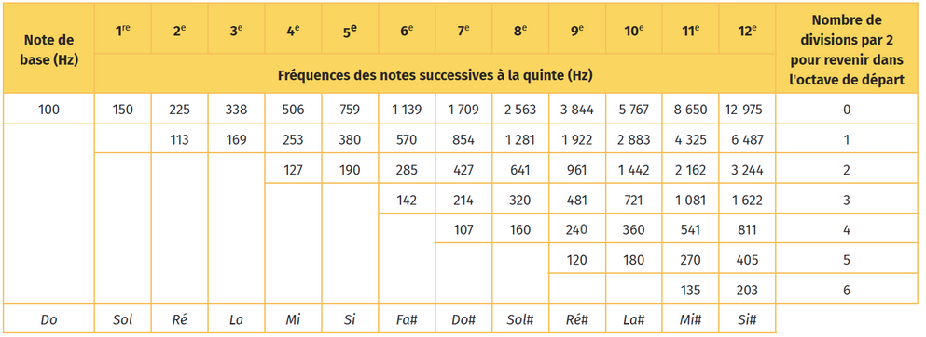

Document 2 : la quinte du loup.
Comme l’intervalle entre 2 notes d’une quinte est une puissance de $\frac{3}{2}$, pour que le cycle s’arrête, il faudrait retomber sur une octave donc une puissance de 2.
Donc si l’on appelle n et p deux nombres entiers non nuls, il faudrait que l’on ait ${\left(\frac{3}{2}\right)}^{n}$ = 2^{p}, ce qui est mathématiquement impossible car une puissance de 3 ne peut jamais être égale à une puissance de 2.
Ainsi, même si on s’en approche pour un cycle à 12 notes, le cycle des quintes ne permettra jamais de retomber sur le « 2 » correspondant à l’octave : on ne peut donc pas faire une boucle complète pour retomber exactement sur l’octave.
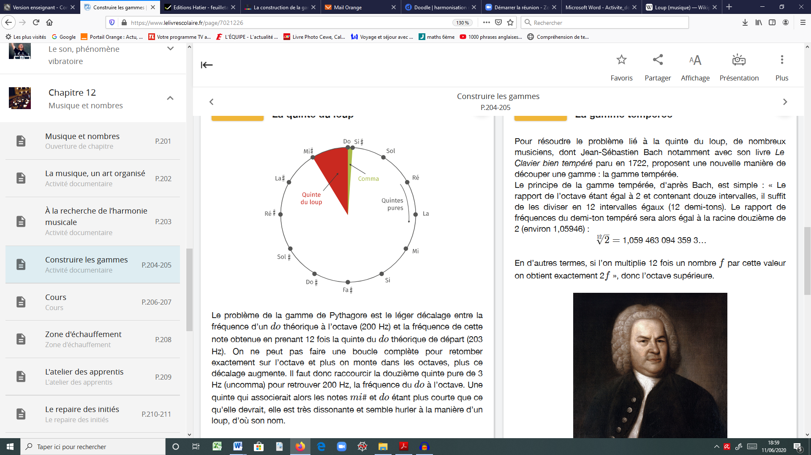
Ce cycle peut être poursuivi à l’infini, une nouvelle fréquence
ne coïncidant jamais exactement avec la première.
Plus on monte dans les octaves, plus ce décalage augmente !
Il faut donc raccourcir la douzième quinte de 3 Hz pour retrouver
200 Hz, fréquence du Do à l’octave.
Avec cette gamme, la quinte Fa-Do (Mi# = Fa), qui est donc
raccourcie, donne un accord fortement dissonant, semblant hurler
à la manière d’un loup.

Document 3 : la gamme tempérée.
Pour résoudre le problème lié à la quinte du loup, de nombreux musiciens, dont Jean-Sébastien Bach notamment avec son livre Le Clavier bien tempéré paru en 1722, proposent une nouvelle manière de découper une gamme : c’est la naissance de la gamme tempérée.
Le principe de la gamme tempérée, d'après Bach, est simple : « le rapport de l’octave étant égal à 2 et celui-ci contenant douze intervalles, il suffit de les diviser en 12 intervalles égaux (12 demi-tons) ».
Le rapport de fréquences du demi-ton tempéré sera alors égal à la racine douzième de 2 : $\sqrt[12]{2}$ = 1,059
En d’autres termes, si l’on multiplie 12 fois un nombre f par cette valeur on obtient exactement 2.f, donc l’octave supérieure.

Questions :

1/ Dans le document 1 :
-comment passe-t-on d’une colonne à l’autre ?
-comment passe-t-on d’une ligne à l’autre ?
-pourquoi faut-il diviser certaines fréquences par 2 ?
-quel problème apparaît pour la douzième note ?

2/ a) A l’aide de l’animation géogébra « construction_gamme_Pythagore », montrer que le cycle des quintes est infini.
b) Expliquer mathématiquement pourquoi le cycle des quintes est infini ?

3/ A partir de la fréquence du Do : f(Do) = 262 Hz, déterminer les 12 fréquences constituant la gamme selon Pythagore.

4/ a) Quelles sont les 2 fréquences donnant la quinte du loup dans ce cas ?
b) A quoi correspond le comma sur le cercle du document 2 ? Que vaut-il dans notre gamme présentée dans 3/ ? Commenter votre résultat par rapport à la phrase soulignée dans le document 2.
c) Ecouter la quinte du loup sur wikipédia en tapant « quinte du loup » sur google.

5/ Qu’ont proposé les musiciens pour remédier au problème de la quinte du loup ?

6/ a) Calculer les fréquences de la gamme tempérée en partant du Do1 à 262 Hz (ne pas arrondir et garder la valeur affichée en utilisant la touche REP) et comparer-les à celles de la gamme de Pythagore.
b) Comparer le facteur multiplicatif pour passer d’une note à la suivante dans la gamme de Pythagore et dans la gamme tempérée. Même question pour passer d’une note à sa quinte.
c) Quel problème est alors résolu avec la gamme tempérée ?

Correction :

1/ Dans le document 1 :
-comment passe-t-on d’une colonne à l’autre ?
On multiplie par le facteur 3/2 soit 1,5 accord consonant
-comment passe-t-on d’une ligne à l’autre ?
On divise par 2 revient à x 6/4 accord toujours consonant.
-pourquoi faut-il diviser certaines fréquences par 2 ?
Car on cherche le plus petit intervalle entre les différentes notes puisqu’au-delà de l’octave, les notes se répèteront.
-quel problème apparaît pour la douzième note ?
La f du Do2 ne retombe pas sur 2 x f(Do1). Il y a un décalage de 3 Hz.
La dernière quinte est fausse :
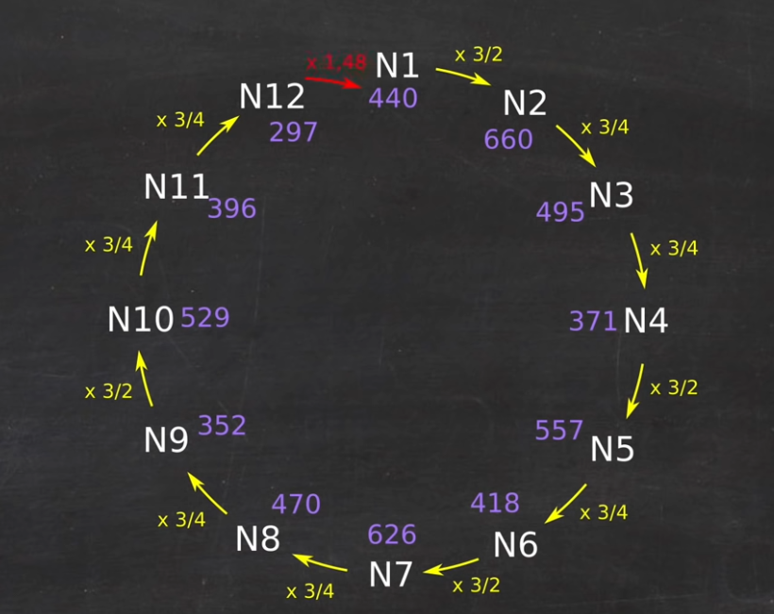
835
Pour passer de N12 à N1, il faudrait x par 1,48 et non pas par 3/2 … la dernière quinte est donc fausse l’écouter sur wikipédia.

2/ a) A l’aide de l’animation géogébra « construction_gamme_Pythagore », montrer que le cycle des quintes est infini. Attention, l’axe horizontal représente le facteur multiplicatif entre la note de départ et la note obtenue ; il faut donc que ce facteur soit en permanence compris entre 1 et 2 pour créer la gamme. Au démarrage de l’animation, cliquer sur Début avant de commencer à enregistrer les positions.
Prendre une f quelconque pour fo.
Positionner le 1er point pile sur le « 1 » : pour cela, positionner le point rouge A et le point vert sur « 1 ».
Enregistrer ensuite la position de A.
Enregistrer les positions successives et montrer que le cycle ne reboucle pas parfaitement.
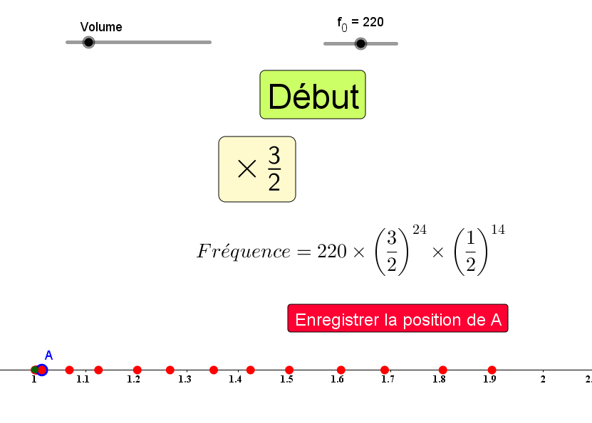
On voit donc que le cycle ne reboucle pas parfaitement donc si on poursuivait ce cycle x 3/2 ou x ¾, on aurait au final, des points rouges légèrement décalés sur tt l’axe donc on aurait une infinité de f sans en avoir aucune identique parfaitement.

b) Pourquoi le cycle des quintes est mathématiquement infini ?
Mathématiquement, il faudrait avoir fo.${\left(\frac{3}{2}\right)}^{n}$ = fo.2^{p}
La condition donnée dans le document 3 (on simplifie juste par fo) : ${\left(\frac{3}{2}\right)}^{n}$ = 2^{p} peut s’écrire aussi 3^{n} = 2^{p}.2^{n} = 2^{n+p} avec n et p entiers (on pourrait aussi écrire 3^{n} = 2^{k} avec k entier aussi).
Or, une puissance de 3 ne peut jamais être égale à une puissance de 2 : en effet, une puissance de 3 donnera toujours un nbre impair tandis qu’une puissance de 2 donnera toujours un nbre pair : il n’y aura jamais d’entiers n et p tels que 3^{n} = 2^{n+p} : le cycle des quintes est donc infini dans le sens où, en prenant la douzième note (203 Hz dans notre cas fictif), comme elle dépasse 200 Hz, il faudrait la diviser par 2 ; on ne retomberait donc pas sur Do1 donc on recommencerait une gamme avec une première note de f = 203/2 puis, en x par 3/2 on aurait toutes les autres notes et ainsi de suite : on ne pourrait jamais retomber sur les mêmes valeurs des f obtenues pour la première gamme donc on aurait une infinité de f entre fo et 2fo et aucune gamme définie.

3/ A partir de la fréquence du Do : f(Do) = 262 Hz, déterminer les 12 fréquences (13 fréquences avec le Do1 donc 12 intervalles entre le Do1 et le Do2) constituant la gamme selon Pythagore.
Il y a 13 fréquences en tout avec le Do1 et le Do2 donc il faut déterminer les 11 f intermédiaires entre 262 et 2x262 = 524 Hz.
f(Do) = 262 Hz donc la f à l’octave sera égale à f(Do2) = 524 Hz.
On cherche donc les 12 notes dont les f seront comprises entre 262 et 524 Hz.
** 1,5 x 262 = 393 Hz
** 393 x 1,5 = 589 > 524 division par 2 : 295 Hz
** 295 x 1,5 = 442 Hz
** 442 x 1,5 = 663 division par 2 : 332 He
** 332 x 1,5 = 497 Hz
** 497 x 1,5 = 746 division par 2 : 373 Hz
** 373 x 1,5 = 559 division par 2 : 280 Hz
** 280 x 1,5 = 420 Hz
** 420 x 1,5 = 629 division par 2 : 315 Hz
** 315 x 1,5 = 472 Hz
** 472 x 1,5 = 708 division par 2 : 354 Hz
** dernière fréquence obtenue en x par 2 la fréquence du Do 1

Nous avons nos 11 notes en partant du Do 1 ; classons maintenant les fréquences :
262 | 280 | 295 | 315 | 332 | 354 | 373 | 393 | 420 | 442 | 472 | 497 | 524
Do1 | Do# | Ré | Ré# | Mi | Fa | Fa# | Sol | Sol# | La | La# | Si | Do2

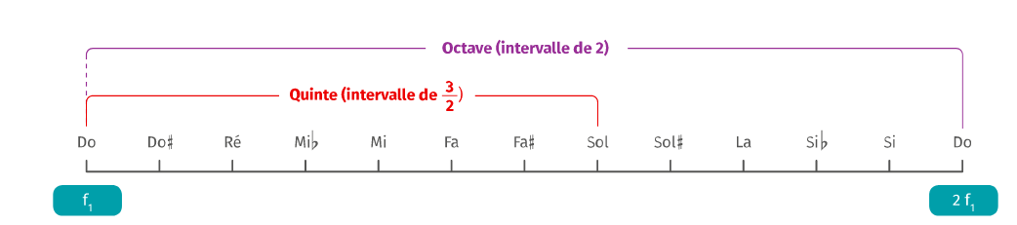
x 3/2
4/ a) Quelles sont les fréquences donnant la quinte du loup ?

La quinte du loup correspond à l’intervalle entre le Fa (354 Hz) et le Do2 (524 Hz) ; cette quinte n’est pas parfaitement juste donc il n’y a pas d’harmoniques vraiment communs (pas de f_harmoniques communs).

b) A quoi correspond le comma (intervalle musical difficilement appréciable pour l’oreille) sur le cercle du document 3 ? Que vaut-il dans notre gamme présentée dans 3/ ? Commenter votre résultat par rapport à la phrase soulignée dans le document 3.
Le comma représente le décalage de fréquence entre 1,5 f(Fa) et f(Do2) càd le nbre de Hz dont est faussée la quinte ; dans notre cas, ce décalage vaut 1,5 x 354 – 524 = 7 Hz.
Cela corrobore la phrase soulignée dans le document 3 puisqu’il ne valait que 3 Hz pour une f initiale de 100 Hz.

c) Faites « jouer » la quinte du loup avec le logiciel Audacity (facultatif).
5/ Que proposent les musiciens comme S.Bach pour répondre au problème posé par la quinte du loup ?
Ils proposent de répartir l’erreur de la dernière quinte sur l’ensemble de la gamme et donc de découper l’intervalle de l’octave en 12 intervalles tous légèrement plus petits mais tous égaux.

Point maths :
$\sqrt{2}$ x $\sqrt{2}$ = 2 avec $\sqrt{2}$ = racine carrée de 2 que l’on pourrait d’ailleurs noter $\sqrt[2]{2}$.
$\sqrt[3]{2}$ x $\sqrt[3]{2}$ x $\sqrt[3]{2}$= 2 avec $\sqrt[3]{2}$ = racine cubique de 2

Ainsi, pour séparer une gamme en 12 intervalles identiques toujours tels que f2 = 2.f1, on devrait donc intercaler 11 notes intermédiaires telles que pour passer de l’une à la suivante, on x $\sqrt[12]{2}$ ; on aurait donc le passage de A à Z qui se ferait par l’opération $\sqrt[12]{2}$ x $\sqrt[12]{2}$ x $\sqrt[12]{2}$ x …. = 2.

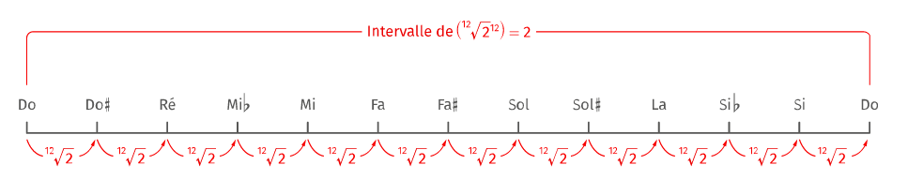

Le passage d’une note à la suivante se fait en multipliant la f par le facteur $\sqrt[12]{2}$ = 2^{1/12} = 1,06 et le passage à la quinte se fait en multipliant par ($\sqrt[12]{2}$ )⁷ = 1,498 (exposant « 7 » car 7 demi-tons dans la quinte (= intervalle entre 5 degrés)).
Dans la gamme de Pythagore, le passage d’une note à la suivante se faisait en x par 470/440 = 1,07 et le passage à la quinte se faisait en multipliant par 3/2 = 1,5.

En faisant cela, on répartit donc l’erreur de la quinte du loup sur l’ensemble des 12 intervalles ; au final, on a donc des quintes toutes identiques mais toutes très très légèrement fausses : en effet, la quinte, obtenue pour 7 intervalles n’est pas rigoureusement égale à un facteur multiplicatif de 1,5 mais à un facteur de ($\sqrt[12]{2}$ )⁷ = 1,498 ce qui est très proche de 1,5 !

Mathématiquement, puisque ($\sqrt{2}$)² = 2 on comprend que ($\sqrt[12]{2}$)¹² = 2.

6/ a) Calculer les fréquences de la gamme tempérée en partant du Do1 à 262 Hz et comparer-les à celles de la gamme de Pythagore. Ici, penser ne pas arrondir les valeurs intermédiaires, utiliser la touche REP de la calculatrice.

b) Quel problème est alors résolu ?

262 | 280 | 295 | 315 | 332 | 354 | 373 | 393 | 420 | 442 | 472 | 497 | 524
261,6 | 277 | 294 | 311 | 330 | 349 | 370 | 392 | 415 | 440 | 466 | 494 | 523,2
Do1 | Do# | Ré | Ré# | Mi | Fa | Fa# | Sol | Sol# | La | La# | Si | Do2

b) ** Passage d’une note à la suivante :
Gamme de Pythagore : on passe d’une note à la suivante en x 1,0687
Gamme tempérée : on passe d’une note à la suivante en x 1,0595 donc intervalle un peu plus court

** Passage d’une note à sa quinte :
Dans la gamme de Pythagore, le facteur multiplicatif est 3/2 soit 1,5 (pas ¾ ! la quinte d’une note s’obtient en multipliant la f de la note par 1,5 ; le fait de diviser par 2 le facteur 3/2 avait pour but de remettre la note dans l’intervalle de la gamme mais ce n’était pas une quinte exacte : en effet, si on a une note N1 et que la quinte dépassait l’octave envisagé, on divisait par 2 pour trouver une note comprise dans la gamme mais dans ce cas, la note obtenue finalement est la quinte à l’octave en-dessous de N1 donc ce n’est pas la quinte de la note N1.

Dans la gamme tempérée, tous les intervalles sont identiques et l’intervalle utilisé est un nbre irrationnel égal à $\sqrt[12]{2}$ = 2^{1/12} = 1,05946…. ce nbre ne peut pas se mettre ss la forme d’une fraction, il est dit irrationnel.

c) Avec la gamme tempérée, tous les intervalles sont égaux et le Do2 coïncide exactement avec 2 x f(Do1). Il n’y a plus le problème de décalage (coma) : le cycle boucle et n’est plus infini !

le lien de la 2nde vidéo : écouter un morceau avec 19 notes ! (se placer à 22 min 30 s !).
https://manuelnumeriquemax.belin.education/enseignement_scientifique-premiere/topics/simple/ens-scient1-c12-195-02

